PROGETTAZIONE EDUCATIVO – DIDATTICA

Prof: | Alessandro Fuser
Docente di: | Informatica
Classi: | 3° LSA

PREMESSA

- Ai sensi di quanto concordato negli incontri per materie e nel consiglio di classe appartenenza (art. 3, D.P.R. 416/74), ai sensi di quanto concordato e/o deliberato nella seduta plenaria dl Collegio Docenti (art. 4 D.P.R. 416/74) /il prof Alessandro Fuser indica il suo piano di lavoro, unitamente ai criteri didattici con cui intende realizzarlo.
Fa presente che – come naturalmente esibito da ogni seria programmazione didattica – tutto sarà verificato nel corso dell’anno, subendo delle modifiche che la non immobile realtà della classe opportunamente solleciterà.
- Per tutta la progettazione, sia in face preliminare che esecutiva, detto docente si ispirerà a quanto il .M. 9/2/1979 presente come opportuna griglia di programmazione (come valore non solo per la Media ma chiaramente utile anche per le Scuole Secondarie di secondo grado):
  - individuazione delle esigenze nel contesto socio – culturale e delle situazioni di partenza degli alunni;
  - definizione degli obiettivi finali, intermedi, immediati che riguardano l’area cognitiva, l’area non cognitiva e le loro interazioni;
  - organizzazioni delle attività e contenuti in relazione agli obiettivi stabiliti;
  - individuazione dei metodi, dei materiali, e dei sussidi adeguati;
  - osservazione sistematica dei processi di apprendimento;
  - processo valutativo essenzialmente finalizzato sia agli interventi culturali ed educativi, sia nella costante verifica della azione didattica programmatica;
  - verifiche continue del processo didattico, che informino sui risultati raggiunti e servano di guida per gli interventi successivi.

PARTE PRIMA
1) Prerequisiti
a) Analisi delle conoscenze – Prove di ingresso:
Viene valutata la conoscenza e la padronanza nello sviluppo di algoritmi e diagrammi di flusso per la risoluzione di problemi reali

b) Conoscenza degli alunni
Per conoscere gli alunni, durante la prima lezione si porranno domande inerenti agli interessi personali e gli obiettivi dell’anno. Per stimolare la conoscenza reciproca, durante l’anno li si farà lavorare in gruppo, cambiando gli stessi.
2) Obiettivi Educativo – Didattici
a) A breve termine da sviluppare nel primo quadrimestre
Gli alunni dovranno:
- Saper riconoscere ed utilizzare nel modo più appropriato i sistemi multimediali presenti in un calcolatore;
- Conoscere il linguaggio HTML5 e saperlo utilizzare per creare siti web di base.
b) A lungo termine nell’arco dell’anno scolastico
Gli alunni dovranno:
- Conoscere il linguaggio CSS3 e saperlo utilizzare per creare siti web ben strutturati;
- Conoscere la struttura principale del web;
- Saper progettare un sito web sia tramite l’utilizzo dei linguaggi studiato sia con l’utilizzo di software grafici.

3) Criteri didattici
I criteri didattici per il raggiungimento degli obiettivi suddetti sono:
- Utilizzo di slide per avere una veloce panoramica degli argomenti;
- Utilizzo del libro in dotazione per approfondire, anche in autonomia, gli argomenti affrontati nel corso delle lezioni;
- Sessioni di esercitazione di classe;
- Lavori di gruppo al computer;
- Lavori di gruppo a casa.
4) Criteri di valutazione: Scritto - Orale
La valutazione si avvarrà delle seguenti metodologie per il riconoscimento dei traguardi raggiunti:
- Compiti scritti;
- Lavori di gruppo sulla progettazione o ideazione di problematiche;
- Esposizione individuale di approfondimenti e dei lavori presentati nel corso dell’anno.
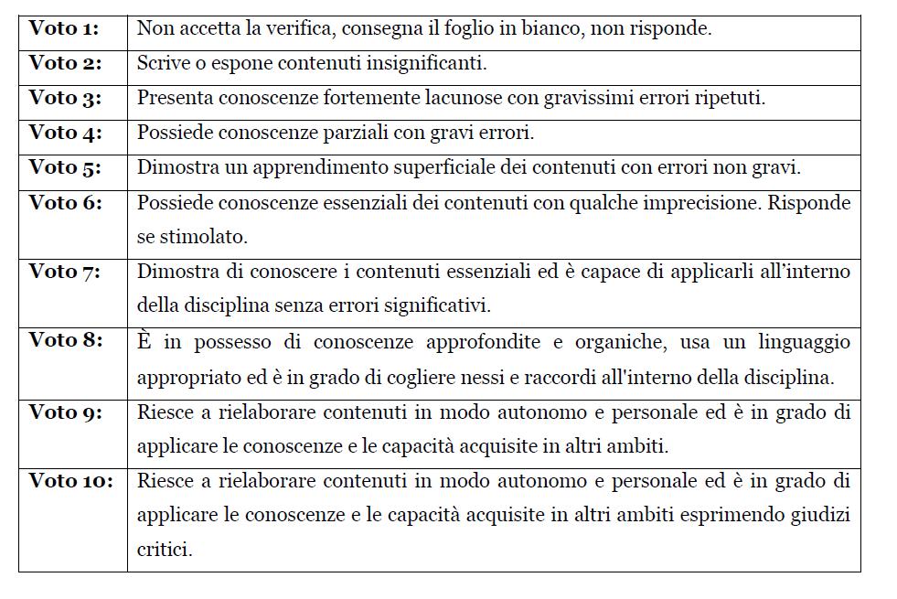

5) Iniziative e proposte dell’insegnante
a) Iniziative che l’insegnante intende attuare durante l’anno scolastico
Durante l’anno scolastico, verranno svolte esercitazione e lavori di gruppo al fine di simulare la dinamica aziendale e per migliorare la conoscenza tra gli studenti. Nei lavori di gruppo verrà richiesta la stesura di documentazione e l’esposizione di tale al resto della classe, al fine di favorire anche l’apprendimento cooperativo.
b) Attività parascolastiche e complementari (integranti il normale lavoro scolastico)
Nel caso in cui non si abbia la possibilità di completare le attività nel normale orario scolastico, allora tali verranno completate al di fuori del normale lavoro scolastico.

PARTE SECONDA
Linee essenziali di sviluppo della disciplina con eventuali provvedimenti interdisciplinari:
Lo sviluppo della disciplina seguirà i seguenti punti:
- Promozione delle facoltà intuitive e logiche;
- Educazione ai procedimenti euristici e ai processi di astrazione;
- Esercitazione al ragionamento induttivo e deduttivo;
- Sviluppo di attitudini analitiche e sintetiche;
- Utilizzo di un linguaggio specifico, esprimendosi in modo chiaro e corretto;
- Raggiungimento e consolidamento della capacità di ragionare in modo coerente ed argomentato;
- Comprensione dell’impostazione che privilegia gli aspetti concettuali e applicativi della materia;
- Promozione della motivazione alla conoscenza e all’apprendimento.

MODULO | UNITA’ TEMATICA | CONTENUTI | OBIETTIVI
Ripasso Algoritmi | Struttura di un algoritmo |  | Verifica delle preconoscenze
Ripasso Algoritmi | Stesura di un algoritmo |  | Verifica delle preconoscenze
Ripasso Flow Chart | Blocchi, Funzioni, Strutture |  | Verifica delle preconoscenze
Sistemi multimediali | Codifica delle immagini |  | Saper riconoscere ed utilizzare nel modo più appropriato i sistemi multimediali presenti in un calcolatore
Sistemi multimediali | Rappresentazioni dei colori
Sistemi multimediali | Tipi di grafica
Sistemi multimediali | Tipi di compressione
Sistemi multimediali | Digitalizzazione del suono
Ipermedia | Differenze tra testo ed ipertesto |  | Conoscere la strutta del WEB
Ipermedia | Terminologia e progettazione |  | Conoscere la strutta del WEB
Ipermedia | Linguaggi per il Web |  | Conoscere la strutta del WEB
Programmazione WEB | HTML | Introduzione | Conoscere il linguaggio HTML5 e saperlo utilizzare per creare siti web di base
Programmazione WEB | HTML | Sintassi di HTML5
Programmazione WEB | HTML | Content Model
Programmazione WEB | HTML | Elementi strutturali e semantici
Programmazione WEB | HTML | Le form
Programmazione WEB | CSS | Introduzione | Conoscere il linguaggio CSS3 e saperlo utilizzare per creare siti web ben strutturati
Programmazione WEB | CSS | Stili
Programmazione WEB | CSS | Selettori
Programmazione WEB | CSS | Posizionamento
Programmazione WEB | CSS | Layout ed effetti
Programmazione WEB | Google Site | Come creare siti web in velocità | Saper progettare un sito web sia tramite l’utilizzo dei linguaggi studiato sia con l’utilizzo di software grafici
Progetto WEB | Realizzazione sito personale | Introduzione
Progetto WEB | Realizzazione sito personale | Specifiche
Progetto WEB | Realizzazione sito personale | Realizzazione
Progetto WEB | Realizzazione sito personale | Documentazione

RIESAME | Data | Firma
VERIFICA | Data | Firma
VALIDAZIONE | Data | Firma

